理事会2021年会议  理事磋商会虚拟会议，2021年6月8-18日 | 
议项：ADM 31 | 文件 C21/61-C
 | 2021年4月30日
 | 原文：英文
秘书长的报告
关于落实风险管理行动计划的报告

概要
本文件介绍了关于落实旨在加强国际电联风险管理框架的行动计划的最终报告和结果，是对提交理事磋商会第二次虚拟会议的进展报告和建议的跟进。
需采取的行动
请理事会注意本报告。
____________
参考文件
第CWG-FHR-11/12号文件（“加强国际电联风险管理框架：行动计划”的进展报告）、理事会第C17/74号文件（国际电联风险管理政策）、第C17/73号文件（国际电联风险偏好陈述书）、C20/61 Rev.1号文件

1 关于落实旨在加强国际电联风险管理框架的行动计划的最终报告
1.1 加强国际电联风险管理框架的项目考虑到了2020年3月发布的《纳入风险管理的指导说明》（CEB/2020/HLCM/4号文件）和2020年9月发布的《关于联合国系统各组织企业风险管理的方法和用途的联检组（JIU）报告》（JIU/REP/2020/5号文件）。该项目得到了外部高级顾问的支持，以提高质量并确保行动计划的落实会利用其他组织所采用的最佳风险管理战略。
下表总结了行动计划的实施行动和结果。

1 所有组织和运作实体都参与风险管理
– 所有关键利益攸关方（各局，区域代表处，财务、人力资源、信息系统、内部审计等总秘书处各部门）都参与了这项工作并将继续参与到风险评估进程之中。
– 落实行动计划期间与关键利益攸关方进行了磋商（尤其与以下行动2、3、5和6部分相关）。
– 2020年11月和12月举办的讲习班包括来自国际电联所有组织和业务实体的40多名尊敬的与会者。
– 风险登记册包含所有组织实体的输入意见。
– 2020年12月完成了行动1。
2 为整个组织制定风险登记册并对这些风险进行评估和定级
– 已开发一个新的风险登记册模板，该模板整合了风险的起因和后果，包括已有的控制措施以及控制有效性的置信度。
– 管理风险的操作细节现已成为新的风险管理和内部控制手册的一部分（这对于支持以下行动4和8中包含的培训活动至关重要）。
– 截至2020年12月，已使用新的风险登记册对确定了风险并进行了评估（2021年3月5日前确定的风险概述见第2节）。
– 行动2于2020年12月完成–承认风险评估是一个持续的过程。
3 建立内部风险治理结构
– 基于25个联合国组织的最佳实践（HLCM风险管理。任务组调查/2019年3月），风险管理治理结构得到加强。
– 定义了监督风险管理实施的角色和职责，以及以下将定期审议高风险，并做出与风险管理有关决策的流程，确保高层有一个明确的立场，促进负责任和有效的风险管理文化。
– 所有这些能力和监控活动都在风险管理政策中有所描述，并在风险管理手册中有进一步的详细说明。
– 行动3于2020年12月完成：在可用预算范围内建立风险管理和内部控制职能，在VCC-2 讨论后通过信函得到批准，并已作为一个职位纳入，由2022-2023年预算供资（见C21/65号文件）。
4 旨在完善各级职员风险管理问责制
– 举办了有关如何把风险管理和内控整合到本组织的业务流程中的培训和讲习班。
– 在整个项目期间、风险评估阶段和风险登记册普及过程中，向联系人不断提供支持。
– 行动4–“提供持续支持”于2020年12月完成。
5 建立更系统化的风险管理流程
– 审议了《风险管理政策》和《风险偏好陈述书》，以确保建立更加系统地确定、评估和管理风险的流程。通过VCC-2后进行的书面磋商，获得理事会批准。
– 《风险管理政策》和《风险偏好陈述书》一直专注于关键原则，而管理风险的所有运作细节将成为新的《风险管理手册》的一部分。手册按6个步骤构建，主要帮助风险所有人、联系人人以及风险和内部控制职能部门管理和/或协调风险管理流程，相关时参考2017年COSO ERM风险管理关键原则。
– 行动5于2020年12月完成。
6 审议内控措施的有效性
– 已开发一个新的风险登记册模板，该模板整合了已有的控制措施以及这些措施对评估风险的有效性。
– 此外，正在对控制有效性的置信度进行评级，并用于确定监控周期。风险管理手册中描述了如何使用现有控制评估风险以及如何对控制有效性进行置信度评级的相关模式。
– 行动6于2020年12月完成–承认对内部控制有效性的评估是一个持续的过程。
7 利用新的风险登记册开发风险管理仪表板
– 已提供了风险管理信息概览（使用商业智能工具PowerBI），监测和传达与风险管理有关的信息，并向管理人员提供可视界面来浏览组织的风险登记册。
– 信息概览包含一组交互式页面，提供关键风险管理指标的简要视图（风险评分热点图、风险监控图、风险责任人的风险、风险应对责任人的缓解措施）。
– 信息概览可通过MS-Teams轻松访问，并可根据各局/部门的需求进一步定制。
– 行动7于2020年12月完成。
8 提高职员风险管理能力
– 本行动项目已结合以上第4点落实，利用培训和风险管理讲习班来提高认识并增强管理者管理风险的能力。
– 行动8于2020年12月完成。
9 旨在将风险管理纳入职员绩效管理系统
– 与HRMD合作，确定了如何最好地将风险管理纳入职员业绩管理的备选方案。风险问责制以及将风险管理纳入日常运作决策的能力，一再被强调为所有单个绩效管理流程的核心方面。
– 通过在风险管理政策中准确设定所有职员的作用和职责，这项工作已经开始。在讲习班上提出了对职务说明和ePMDS目标设定的必要修正，将在下一个业绩管理周期实施。
– 行动9于2020年12月完成。由HRMD协调的建议实施将在2021年6月底完成。
10 系统性地把风险信息传达和报告给成员
– 秘书处将继续向理事会财务和人力资源工作组和理事会报告风险管理安排。
– 行动10于2020年12月完成。

随着这一项目的成功实施和后续行动，国际电联将：
– 做出更好的安排以评估和监督内部控制机制，以实现更有效的监督；
– 执行监督机构关于风险管理的相关建议（包括独立管理顾问委员会（IMAC）的建议和PWC报告的建议）；
– 实施2020年联合国联检组系统企业风险管理报告（JIU/REP/2020/5号文件）中的所有9项基准。

2 风险登记册和风险管理信息概览概况
本报告的附件提供了风险管理信息概览的概述，以及国际电联范围内风险登记册中包含的最新信息简报。

附件：国际电联风险登记册和风险管理信息概览概况
图1：源自国际电联风险登记册（2021年3月5日，修订版）
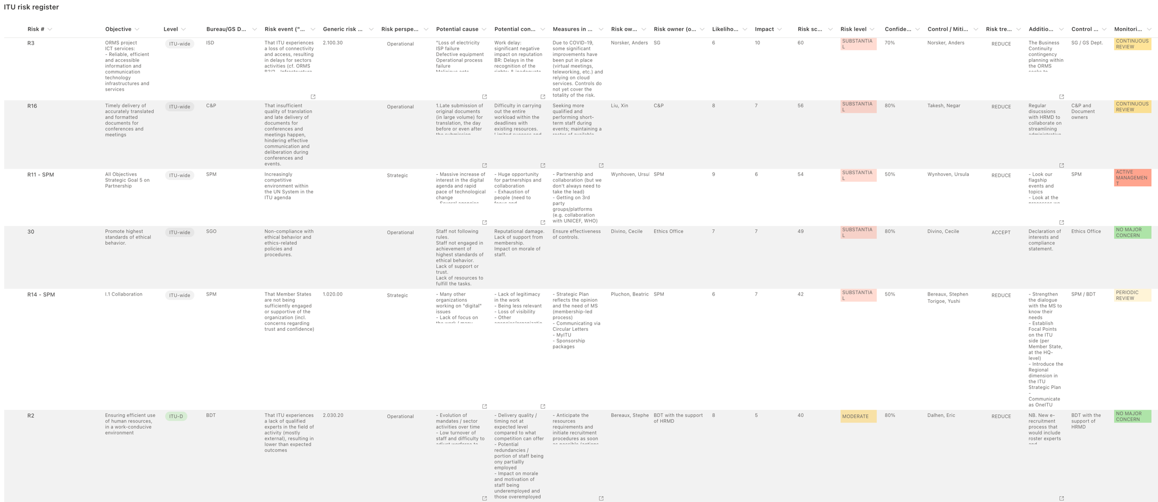

图2：国际电联风险热点图（2021年3月5日，修订版）
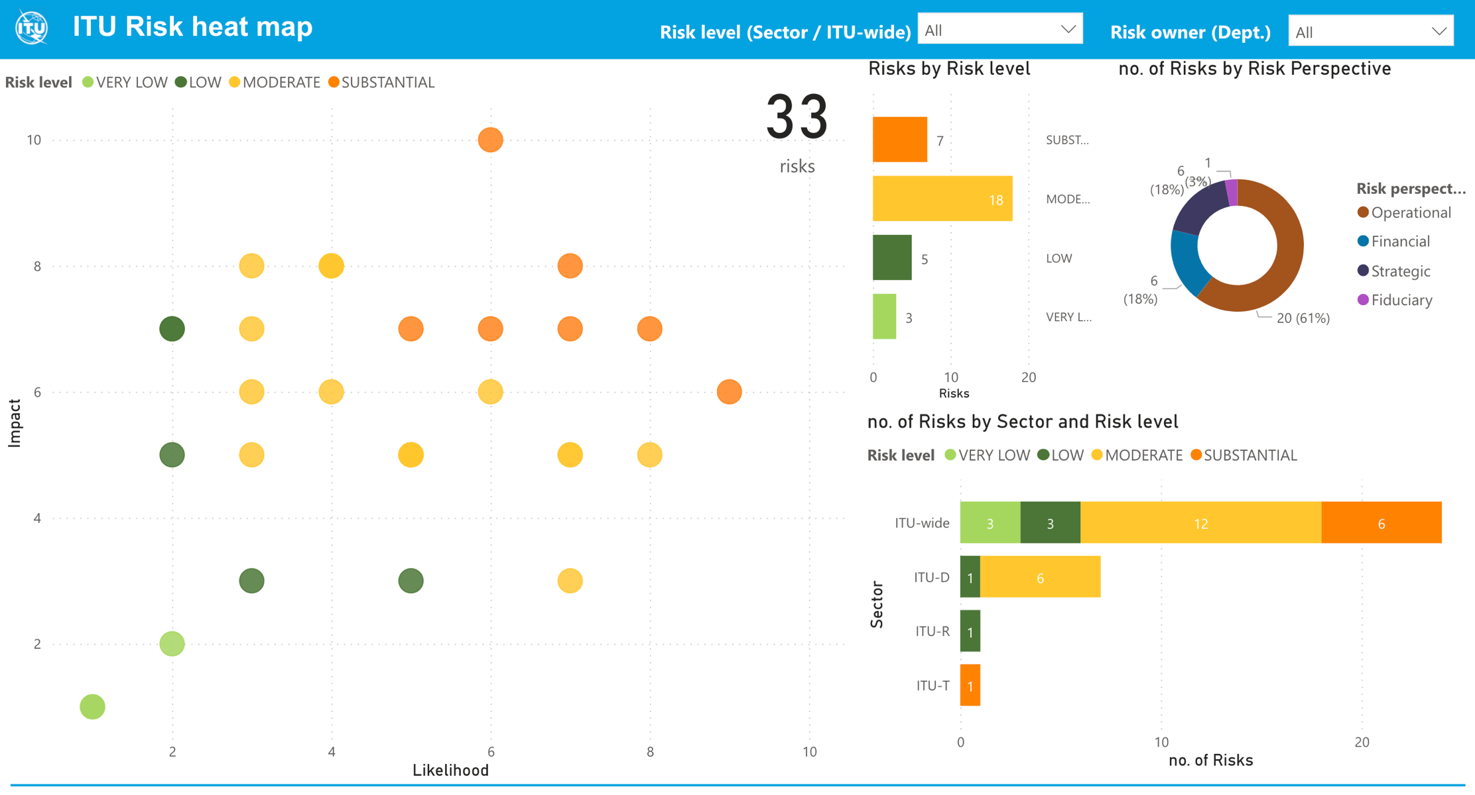

图3：国际电联风险监控图（2021年3月5日，修订版）



